**МІНІСТЕРСТВО ОСВІТИ І НАУКИ УКРАЇНИ**

**НАВЧАЛЬНО-НАУКОВИЙ КОМПЛЕКС**

**«ІНСТИТУТ ПРИКЛАДНОГО СИСТЕМНОГО АНАЛІЗУ»**

**НАЦІОНАЛЬНОГО ТЕХНІЧНОГО УНІВЕРСИТЕТУ УКРАЇНИ**

**«КИЇВСЬКИЙ ПОЛІТЕХНІЧНИЙ ІНСТИТУТ ІМЕНІ ІГОРЯ СІКОРСЬКОГО»**

**КАФЕДРА МАТЕМАТИЧНИХ МЕТОДІВ СИСТЕМНОГО АНАЛІЗУ**

**Практична робота №4**

**з курсу «Комп'ютерні мережі»**

**Виконав студент 3 курсу**

**групи КА-73**

**Расторгуєв Р.О.**

**Прийняв Кухарєв С.О.**

dump1:

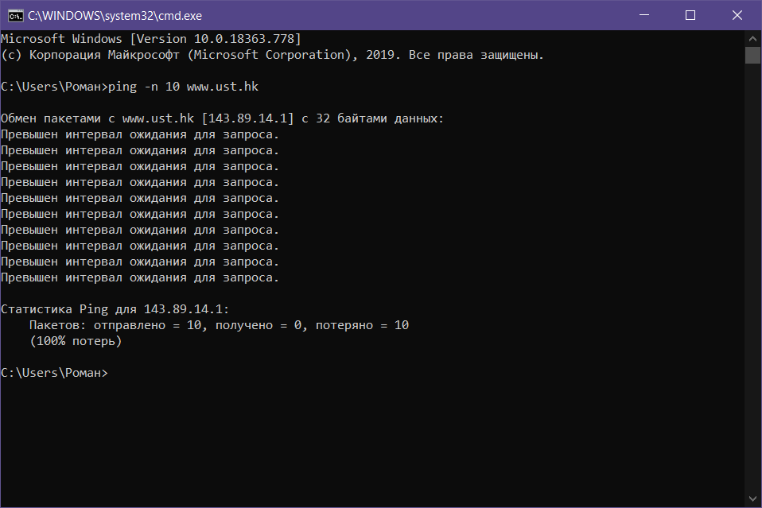

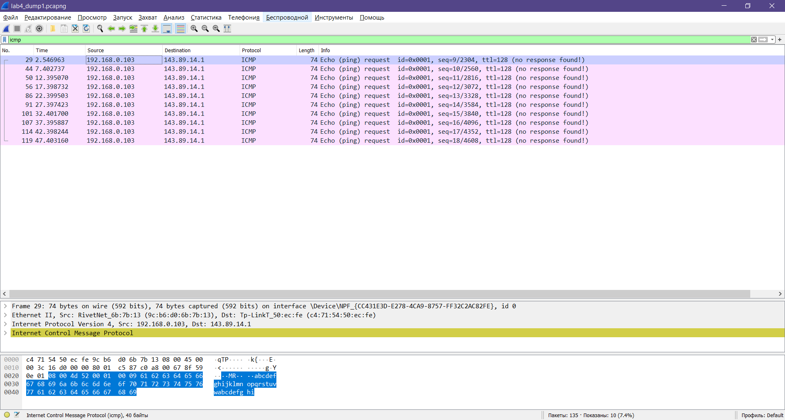

**Контрольні запитання**

1. **Які IP адреси вашої та цільової робочих станцій?**

Моя: 192.168.0.103

Цільова: 143.89.14.1

1. **Чому ICMP пакет не вказує/використовує номери вихідного та цільового портів?**

Тому що ICMP пакети були розробленні для обміну інформацією на мережевому рівні між хостами та маршрутизаторами, а не для обміну між процесами на прикладному рівні.

1. **Дослідіть один з пакетів-запитів ICMP. Які тип та код зазначені у цьому пакеті? Скільки байтів займають поля контрольної суми, номера послідовності та ідентифікатору?**

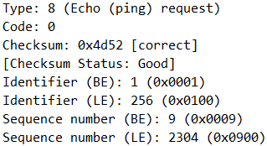

Data (32 bytes)

1. 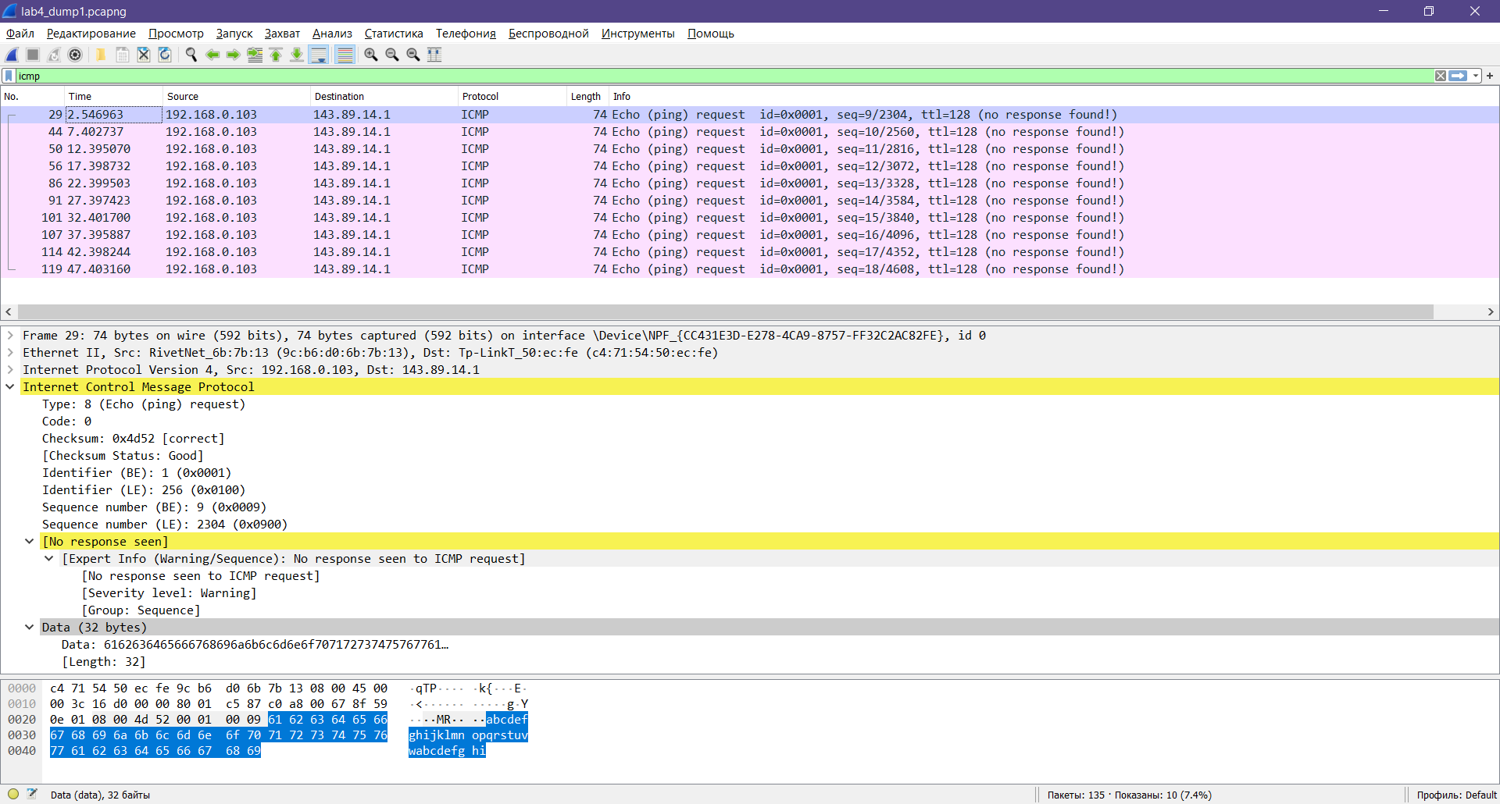**Дослідіть відповідний пакет з відповіддю на пакет із пункту 3. Які тип та код зазначені у цьому пакеті? Які інші поля має цей пакет? Скільки байтів займають поля контрольної суми, номера послідовності та ідентифікатору?**

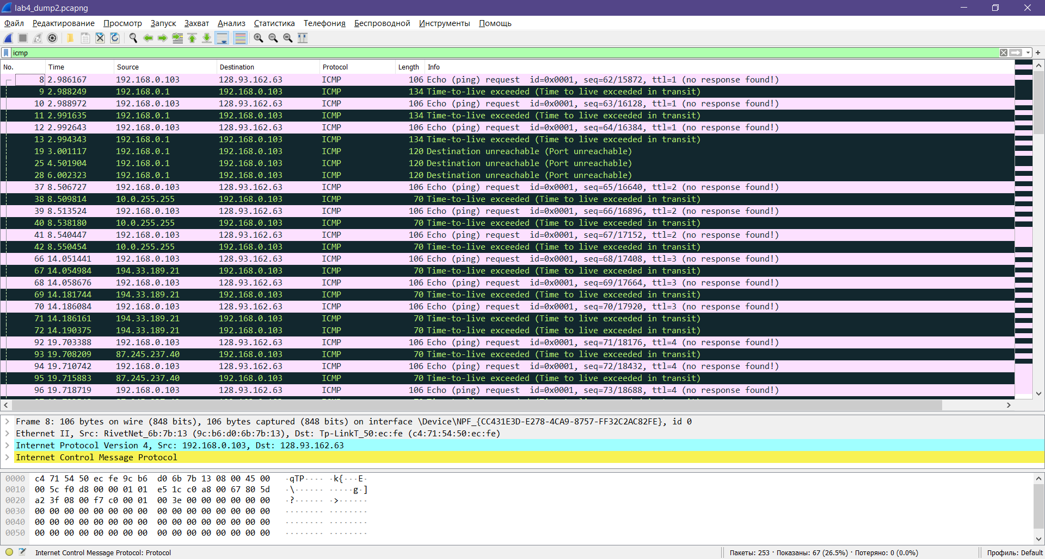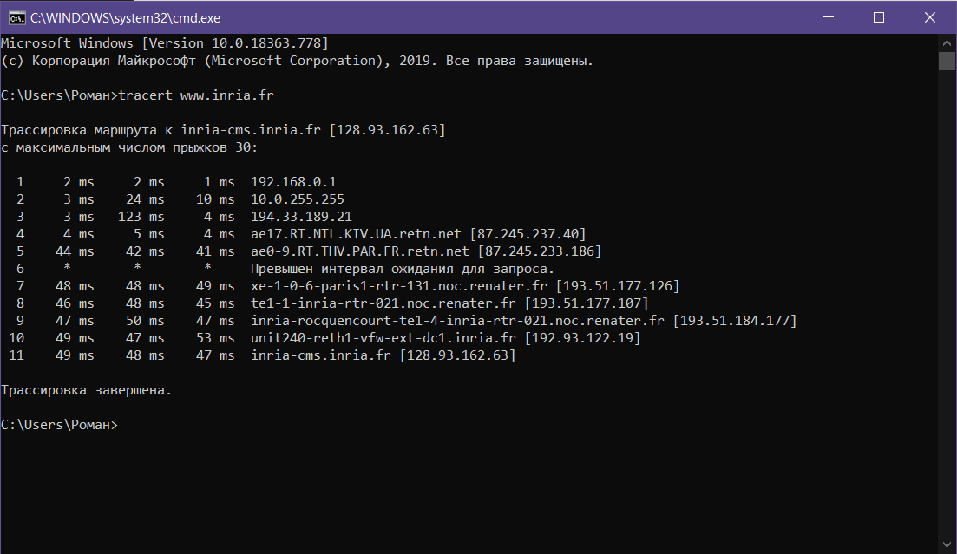dump 2:

1. **Які IP адреси вашої та цільової робочих станцій?**

Моя: 192.168.0.103

Цільова: 128.93.162.63

1. **Який номер протоколу IP використовується програмою?**

Protocol: ICMP (1)

1. **Чи відрізняється пакет із запитом програми traceroute від пакету із запитом програми ping? Якщо так, наведіть приклади.**

Так, розміром повідомлення та параметром time to live

1. **Проаналізуйте пакет ICMP з повідомленням про помилку. Чи є у ньому деякі додаткові поля, які не зазначаються у повідомленні з підтвердженням. Якщо є – які саме поля і яку інформацію вони вміщують?**

Пакет помилки ICMP не подібний до пінгового запиту, також в ньому знаходяться заголовки IP та 8 байтовий оригінальний пакет про помилку ICMP.

1. **Проаналізуйте три останні відповіді протоколу ICMP, які отримала ваша робоча станція. Як ці пакети відрізняються від пакетів з повідомленням про помилку? Чому вони відрізняються?**

Останні три пакети – це пакети повідомлення, вони мають тип 0 (Echo

(ping) reply), а не 11 (Time-to-live exceeded). Це значить, що датаграми дійшли до

цільового призначення. Також там є пакет про помилку (Port unreachable),

що свідчить про кінець роботи утиліти tracert.

1. **Знайдіть етап ретрансляції повідомлень з найбільшою середньою затримкою. Чи є можливість оцінити географічну відстань між маршрутизаторами на цьому етапі?**

~37 ms

Так, можна.

**Висновки**: при виконанні роботи мною буди отримані навички аналізу роботи протоколів ICMP, а також зразків запитів ping та tracert.